Dada la BD jardinería, cuyo modelo de datos se representa en la figura:
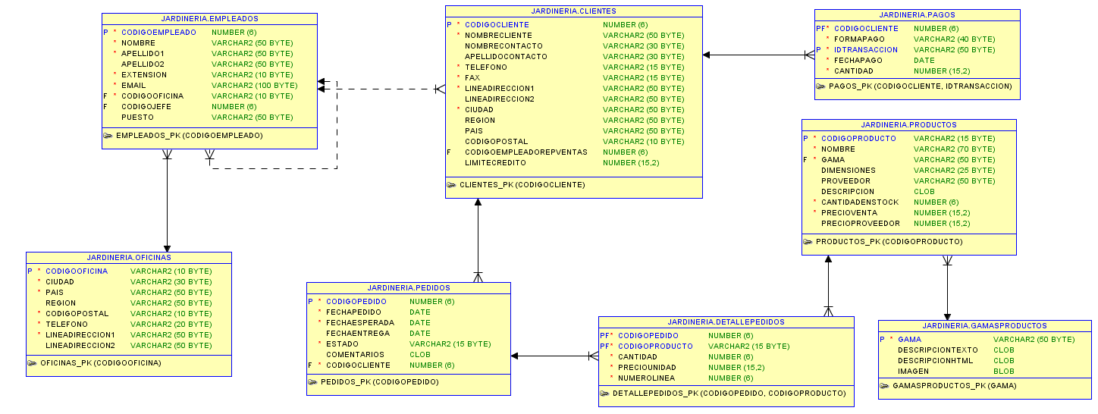
Las tablas se encuentran en ORACLE, y el usuario se llama JARDINERIA y de clave jardineria. Se adjunta el script para crear las tablas. El usuario con su clave lo tienes que crear tú en tu BD ORACLE.
Se desean realizar una serie de operaciones sobre las tablas de esta base de datos.
Para ello vamos a realizar un proyecto java (el proyecto se debe de llamar con tu nombre) que visualice una ventana principal, con una serie de botones y cajas de texto que se utilizarán para resolver cada uno de los ejercicios.
Los botones los utilizaremos para ejecutar cada uno de los ejercicios.
En el Text-Área escribiremos TODOS LOS MENSAJES de las operaciones que se van realizando
La ventana principal (JFrame) es la siguiente:

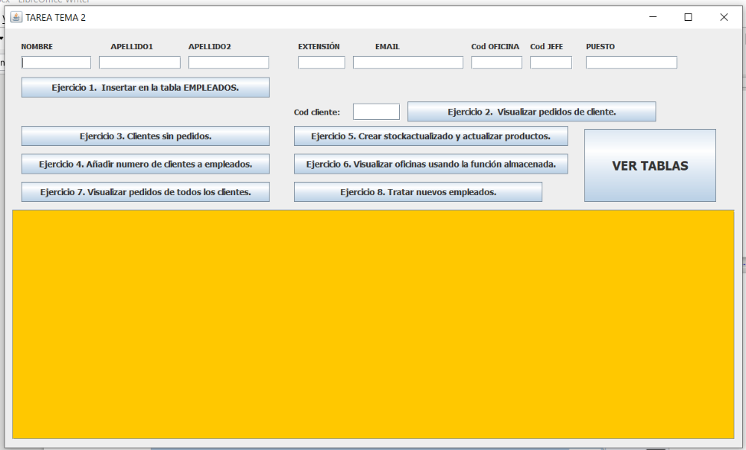

LOS EJERCICIOS SON LOS SIGUIENTES:

- Realiza un método java que reciba los datos de un empleado y los inserte en la tabla EMPLEADOS. Los datos a recibir son el nombre, apellido1, apellido2, extensión, email, codigooficina, codigojefe, y puesto.
El código de empleado será una unidad más, al código de empleado máximo almacenado en la tabla.
Al insertar comprobar que exista el código de oficina y el código de jefe.
Visualizar todos los mensajes de error que ocurran, e indicar si el registro se ha insertado o no.
Para ejecutar el método se debe de pulsar el botón correspondiente del ejercicio, y teclear los datos en las cajas de texto correspondientes.

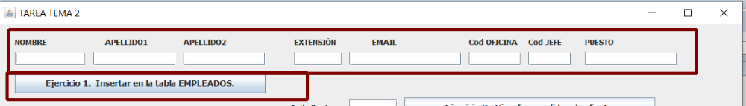

Todos los mensajes de lo ocurrido se deben de visualizar en el TextArea


- Realiza un método java que reciba un código de cliente, y en el Text-Área visualice los pedidos de ese cliente, con los totales por cada pedido, y el pedido con total importe máximo, y el producto más comprado. La salida debe salir formateada y perfectamente cuadrada.
Visualizar todo en el Text-Área cada pedido ordenado por número de línea.
Visualizar si el cliente no tiene pedidos o si el cliente no existe en la BD.
La salida a visualizar es la siguiente:

COD-CLIENTE: xxxxxxx NOMBRE: xxxxxxxxxxxxxx
DIRECCIÓN1: xxxxxxxxxxxxxxx Número de pedidos:xxxxxxx
------------------------------------------------------------------------------------------------------

COD-PEDIDO: xxxxxxx FECHA PEDIDO: xxxxxxxxxxx ESTADO DEL PEDIDO: xxxxxxxxxxx
NUM-LINEA COD-PROD NOMBRE PRODUCTO CANTIDAD PREC-UNID IMPORTE
--------- -------- ----------------------------------------- -------- ----------- ----------
Xxxxxxxxx xxxxxxxx xxxxxxxxxxxxxxxxxxxxxxxxxxxxxxxxxxxxxxxxx xxxxxxx xxxxxxxxxxx xxxxxxxxx
Xxxxxxxxx xxxxxxxx xxxxxxxxxxxxxxxxxxxxxxxxxxxxxxxxxxxxxxxxx xxxxxxx xxxxxxxxxxx xxxxxxxxx
--------- -------- ----------------------------------------- -------- ----------- ----------
TOTALES POR PEDIDO xxxxxxx xxxxxxxxxxx xxxxxxxxxx

COD-PEDIDO: xxxxxxx FECHA PEDIDO: xxxxxxxxxxx ESTADO DEL PEDIDO: xxxxxxxxxxx
NUM-LINEA COD-PROD NOMBRE PRODUCTO CANTIDAD PREC-UNID IMPORTE
--------- -------- ----------------------------------------- -------- ----------- ----------
Xxxxxxxxx xxxxxxxx xxxxxxxxxxxxxxxxxxxxxxxxxxxxxxxxxxxxxxxxx xxxxxxx xxxxxxxxxxx xxxxxxxxx
Xxxxxxxxx xxxxxxxx xxxxxxxxxxxxxxxxxxxxxxxxxxxxxxxxxxxxxxxxx xxxxxxx xxxxxxxxxxx xxxxxxxxx
--------- -------- ----------------------------------------- -------- ----------- ----------
TOTALES POR PEDIDO xxxxxxx xxxxxxxxxxx xxxxxxxxxx

------------------------------------------------------------------------------------------------------
COD de PEDIDO y FECHA PEDIDO CON TOTAL IMPORTE MÁXIMO: xxxxxxxxxxxxxxxxxxxxxxx
COD PRODUCTO y NOMBRE PRODUCTO, del producto más comprado (producto con CANTIDAD Máxima): xxxxxxxxxxxxxxxxxxxxxx

Donde el
IMPORTE = CANTIDAD * PRECIOUNIDAD
TOTALES POR PEDIDO, es la suma de la columna correspondiente, es decir la suma de CANTIDAD, de PREC-UNID y de IMPORTE

El método se ejecutará al teclear el código de cliente en la caja de texto y pulsar el botón correspondiente:

- En la tabla CLIENTES hay clientes que no tienen pedidos. Se desea hacer un método para eliminar los clientes que no han realizado pedidos. Los clientes borrados se deben de añadir a una tabla que el método tiene que crear. Esta tabla se llamará CLIENTESSINPEDIDO, tendrá la misma estructura que la tabla CLIENTES.
El método a crear deberá crear la tabla CLIENTESSINPEDIDO, añadir a esa tabla los clientes sin pedidos, y eliminar de la tabla CLIENTES esos mismos clientes.
El método se podrá ejecutar tantas veces como se desea. Hay que controlar todos los errores posibles.
El método se ejecutará al pulsar el botón correspondiente.
Visualizar en el Text-Área los errores que surjan y los clientes que se va insertando en la nueva tabla.

- Los empleados de la empresa se encargan de atender a los clientes. Y cada empleado tiene asignado o no, a uno o más clientes.
Se desea almacenar en la tabla EMPLEADOS el número de clientes a los que atiende.
Para ello se pide realizar un método para añadir la columna NUMCLIENTES de tipo numérica a la tabla EMPLEADOS. Una vez añadida la columna se debe actualizar esa tabla para almacenar en esa columna el número de clientes que tiene asignado el empleado.
El método se podrá ejecutar tantas veces como se desea. Hay que controlar todos los errores posibles.
El método se ejecutará al pulsar el botón correspondiente.
Visualizar en el TextÁrea los errores que surjan y las actualizaciones realizadas.

- Se desea actualizar la cantidad en stock de los productos (CANTIDADENSTOCK), para ello se añadirá la columna STOCKACTUALIZADO a la tabla productos, con el mismo formato que CANTIDADENSTOCK. En esa columna se almacenará la actualización que será igual a la CANTIDADENSTOCK menos la suma de la CANTIDAD vendida del producto.
Para ello se pide realizar un método que añada la columna STOCKACTUALIZADO, y la actualice.
Obtener por pantalla (en el text-ára) aquellos productos que se necesiten reponer, que serán los que tengan en el STOCKACTUALIZADO una cantidad menor de 5. Visualizar su código, la cantidad en stock, y su stock actualizado.
El método se ejecutará al pulsar el botón correspondiente.
Visualizar todo en el TextÁrea, los errores que surjan y las actualizaciones realizadas.

- Disponemos de una función almacenada que nos devuelve los datos de la oficina y el número de empleados que tiene. La función recibe el código de la oficina y devuelve el número de empleados, y además devuelve en parámetros de salida la ciudad, el país, la región, y la dirección de la oficina.
La función devuelve -1 si no existe en la BD la oficina, y en este caso, además en ciudad y país devuelve NO EXISTE OFICINA.
La función es la siguiente:

CREATE OR REPLACE
FUNCTION veroficina( cod VARCHAR2, ciudad OUT VARCHAR2 ,
pais OUT VARCHAR2, region OUT VARCHAR2 , direcc OUT VARCHAR2)
RETURN NUMBER
AS
cuenta NUMBER:=-1;
BEGIN
SELECT COUNT(*) INTO cuenta FROM empleados WHERE codigooficina = cod;
IF (cuenta=0) THEN
ciudad :='NO EXISTE OFICINA';
pais :='NO EXISTE OFICINA';
ELSE
SELECT ciudad, pais, region, lineadireccion1
INTO ciudad, pais, region, direcc
FROM oficinas WHERE codigooficina = cod;
END IF;
RETURN CUENTA;
END;
/

Se pide realizar la siguiente salida por consola haciendo uso de la función almacenada:

COD OFICINA CIUDAD PAIS REGION DIRECCION1 NUM EMPLES
----------- ---------------- ----------------- ----------------- ---------------- ----------
xxxxxxxxxx xxxxxxxxxx xxxxxxxxxx xxxxxxxxxx xxxxxxxxxx xxxxxxxxxx

El método se ejecutará al pulsar el botón correspondiente.
Visualizar todo en el TextÁrea, los errores que surjan y la salida solicitada.

- Haciendo uso del método realizado en el ejercicio 2, realiza un método java para obtener el los datos de los pedidos de todos los clientes. La salida será similar a la que se muestra:

COD-CLIENTE: xxxxxxx NOMBRE: xxxxxxxxxxxxxx
DIRECCIÓN1: xxxxxxxxxxxxxxx Número de pedidos:xxxxxxx
------------------------------------------------------------------------------------------------------

COD-PEDIDO: xxxxxxx FECHA PEDIDO: xxxxxxxxxxx ESTADO DEL PEDIDO: xxxxxxxxxxx
NUM-LINEA COD-PROD NOMBRE PRODUCTO CANTIDAD PREC-UNID IMPORTE
--------- -------- ----------------------------------------- -------- ----------- ----------
Xxxxxxxxx xxxxxxxx xxxxxxxxxxxxxxxxxxxxxxxxxxxxxxxxxxxxxxxxx xxxxxxx xxxxxxxxxxx xxxxxxxxx
Xxxxxxxxx xxxxxxxx xxxxxxxxxxxxxxxxxxxxxxxxxxxxxxxxxxxxxxxxx xxxxxxx xxxxxxxxxxx xxxxxxxxx
--------- -------- ----------------------------------------- -------- ----------- ----------
TOTALES POR PEDIDO xxxxxxx xxxxxxxxxxx xxxxxxxxxx

COD-PEDIDO: xxxxxxx FECHA PEDIDO: xxxxxxxxxxx ESTADO DEL PEDIDO: xxxxxxxxxxx
NUM-LINEA COD-PROD NOMBRE PRODUCTO CANTIDAD PREC-UNID IMPORTE
--------- -------- ----------------------------------------- -------- ----------- ----------
Xxxxxxxxx xxxxxxxx xxxxxxxxxxxxxxxxxxxxxxxxxxxxxxxxxxxxxxxxx xxxxxxx xxxxxxxxxxx xxxxxxxxx
Xxxxxxxxx xxxxxxxx xxxxxxxxxxxxxxxxxxxxxxxxxxxxxxxxxxxxxxxxx xxxxxxx xxxxxxxxxxx xxxxxxxxx
--------- -------- ----------------------------------------- -------- ----------- ----------
TOTALES POR PEDIDO xxxxxxx xxxxxxxxxxx xxxxxxxxxx

------------------------------------------------------------------------------------------------------
COD de PEDIDO y FECHA PEDIDO CON TOTAL IMPORTE MÁXIMO: xxxxxxxxxxxxxxxxxxxxxxx
COD PRODUCTO y NOMBRE PERODUCTO, del producto más comprado(Cantidad Máxima): xxxxxxxxxxxxxxxxxxxxxx
------------------------------------------------------------------------------------------------------

------------------------------------------------------------------------------------------------------
COD-CLIENTE: xxxxxxx NOMBRE: xxxxxxxxxxxxxx
DIRECCIÓN1: xxxxxxxxxxxxxxx Número de pedidos:xxxxxxx
------------------------------------------------------------------------------------------------------

COD-PEDIDO: xxxxxxx FECHA PEDIDO: xxxxxxxxxxx ESTADO DEL PEDIDO: xxxxxxxxxxx
NUM-LINEA COD-PROD NOMBRE PRODUCTO CANTIDAD PREC-UNID IMPORTE
--------- -------- ----------------------------------------- -------- ----------- ----------
Xxxxxxxxx xxxxxxxx xxxxxxxxxxxxxxxxxxxxxxxxxxxxxxxxxxxxxxxxx xxxxxxx xxxxxxxxxxx xxxxxxxxx
Xxxxxxxxx xxxxxxxx xxxxxxxxxxxxxxxxxxxxxxxxxxxxxxxxxxxxxxxxx xxxxxxx xxxxxxxxxxx xxxxxxxxx
--------- -------- ----------------------------------------- -------- ----------- ----------
TOTALES POR PEDIDO xxxxxxx xxxxxxxxxxx xxxxxxxxxx

COD-PEDIDO: xxxxxxx FECHA PEDIDO: xxxxxxxxxxx ESTADO DEL PEDIDO: xxxxxxxxxxx
NUM-LINEA COD-PROD NOMBRE PRODUCTO CANTIDAD PREC-UNID IMPORTE
--------- -------- ----------------------------------------- -------- ----------- ----------
Xxxxxxxxx xxxxxxxx xxxxxxxxxxxxxxxxxxxxxxxxxxxxxxxxxxxxxxxxx xxxxxxx xxxxxxxxxxx xxxxxxxxx
Xxxxxxxxx xxxxxxxx xxxxxxxxxxxxxxxxxxxxxxxxxxxxxxxxxxxxxxxxx xxxxxxx xxxxxxxxxxx xxxxxxxxx
--------- -------- ----------------------------------------- -------- ----------- ----------
TOTALES POR PEDIDO xxxxxxx xxxxxxxxxxx xxxxxxxxxx

------------------------------------------------------------------------------------------------------
COD de PEDIDO y FECHA PEDIDO CON TOTAL IMPORTE MÁXIMO: xxxxxxxxxxxxxxxxxxxxxxx
COD PRODUCTO y NOMBRE PERODUCTO, del producto más comprado(Cantidad Máxima): xxxxxxxxxxxxxxxxxxxxxx
------------------------------------------------------------------------------------------------------
------------------------------------------------------------------------------------------------------

. . . . . . . . .. . . . .. . .. .
. . . . . . . . .. . . .. . ..
. . . . . . . . .

El método se ejecutará al pulsar el botón correspondiente.
Visualizar todo en el TextÁrea, los errores que surjan y la salida solicitada.

- Dada la tabla NUEVOSEMPLEADOS, que contiene información acerca de nuevos empleados, y de la actualización de datos de otros que ya existen (se adjunta en los recursos de la tarea). Se pide leer los datos de la tabla, comprobar los datos de cada registro y modificar los registros existentes (cuando el código de empleado exista), e insertar los registros nuevos (cuando el código de empleado no exista), siempre y cuando no se encuentre ningún error.
Si hay errores en los datos ni se inserta ni se actualiza, y se visualizan los mensajes de error ocurridos.

A la hora de actualizar hay que visualizar TODOS LOS DATOS que se van a actualizar, respecto a la información almacenada en el registro que se va a actualizar.
A la hora de insertar hay que comprobar que el código de empleado no exista, y que el jefe y la oficina si existan en sus tablas. Hay que visualizar todos los errores que ocurran si no se ha podido insertar.

El método se ejecutará al pulsar el botón correspondiente.
Visualizar todo en el TextÁrea, los errores que surjan y la salida solicitada.

- Al pulsar el botón VER TABLAS se abrirá una ventana nueva con 4 botones y un JTABLE. Se trata de pulsar cada uno de los botones y ver el contenido de las tablas en el JTable. Las tablas a visualizar son las tablas que han tenido cambios: CLIENTES, PRODUCTOS, EMPLEADOS Y CLIENTESSINPEDIDO.

